В Кореличах состоялось заседание инициативного комитета по реализации профилактического проекта «Кореличи — здоровый поселок»
30.08.2023 531 Админ
У Карэлічах адбылося пасяджэнне ініцыятыўнага камітэта па рэалізацыі прафілактычнага праекта “Карэлічы – здаровы пасёлак”.
Аб праведзенай рабоце ў рамках праекта і выкананні комплекснага плана мерапрыемстваў па яго рэалізацыі расказала інструктар-валеолаг райЦГЭ Людміла Валасевіч. Яна адзначыла, што ў 2022 годзе было праведзена 144 мерапрыемствы, якімі былі ахоплены розныя слаі насельніцтва гарадскога пасёлка. Самымі значнымі сталі адкрыццё гульнявой пляцоўкі па вул. Гастэлы, на стадыёне “Юнацтва” ўстаноўлены антывандальны спартыўны комплекс. Для інфармавання насельніцтва па пытаннях прафілактыкі негатыўных з’яў распаўсюджваюцца лістоўкі, памяткі і буклеты, накіраваныя на фарміраванне ЗЛЖ, прафілактыку залежнасцяў і сацыяльна значных захворванняў.
Галоўны ўрач райЦГЭ Аляксандр Германюк дадаў, што работа па рэалізацыі праекта на тэрыторыі гарпасёлка застаецца ў прыярытэце. Асноўная задача — працяг работы па ўключэнні арганізацый і насельніцтва ў яго рэалізацыю. Запланаванае ў рамках праекта – дадатковая матывацыя грамадства да фізічнай актыўнасці, здаровага харчавання, зніжэння ўжывання тытуню, алкаголю, адмовы ад наркотыкаў, папярэджання траўматызму і іншае.
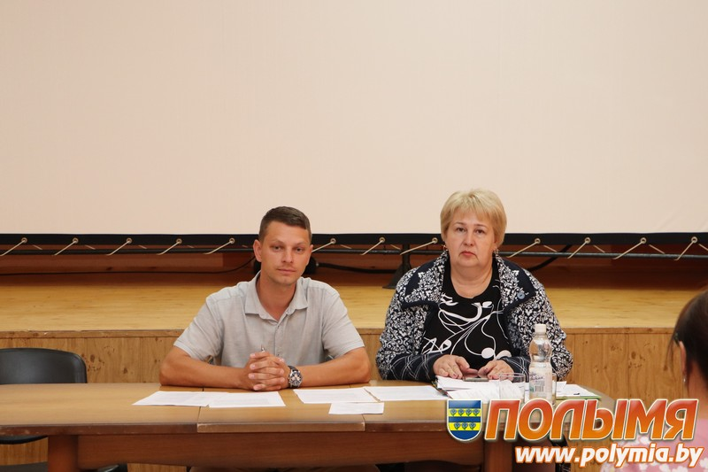
Згодна з аналізам медыка-дыягнастычнай сітуацыі за 2022 год у райцэнтры, назіраецца паляпшэнне паказчыкаў здароўя насельніцтва: скарачаецца колькасць выпадкаў сацыяльна значных захворванняў, ствараецца сацыяльнае асяроддзе, якое матывуе насельніцтва да выбару здаровага ладу жыцця.
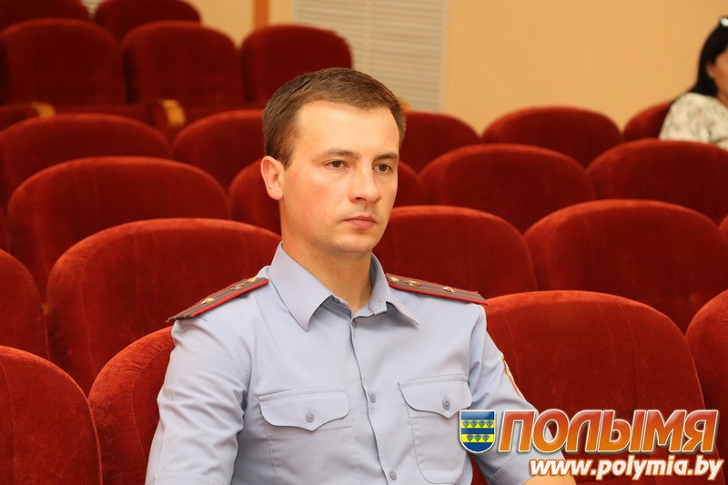

Даведачна
Узровень смяротнасці ў 2022 годзе склаў 13,3 выпадка на адну тысячу чалавек (памерла 73 чалавекі), з іх працаздольнага ўзросту – 29 чалавек. Выяўлена, што смяротнасць сярод мужчынскага насельніцтва вышэйшая, чым сярод жаночага (23 мужчыны, 6 жанчын). Сярод найбольш распаўсюджаных хвароб на першым месцы хваробы органаў дыхання – 1384, на другім – траўмы і атручванні (1105), на трэцім – сістэмы кровазвароту (186 чалавек).
Членам ініцыятыўнага камітэта даручана ўнесці прапановы ў план па рэалізацыі праекта на 2024-2026 гады.

